**150319**

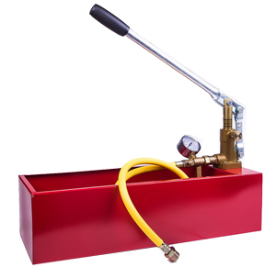**ОПРЕССОВОЧНЫЙ РУЧНОЙ НАСОС TOR**

**Содержание**

**1. Описание и работа**

1.1. Назначение изделия **3**

1.2. Основные характеристики **3**

**2. Использование по назначению**

2.1 Порядок установки, подготовка и работа **3**

2.2 Техническое обслуживание **3**

2.3 Меры предосторожности **4**

**3. Гарантийные обязательства** **4**

**Отметки о периодических проверках**  **5**

**ВНИМАНИЕ!** Вся информация, приведенная в данном руководстве, основана на данных, доступных на момент печати. Производитель оставляет за собой право вносить изменения в конструкцию изделия без предварительного уведомления, если эти изменения не ухудшают потребительских свойств и качества продукции.

**1. Описание и работа**

**1.1 Назначение изделия**

Опрессовочный насос предназначен для испытаний различных емкостей и систем трубопроводов при работе в условиях умеренного климата, в интервале температур окружающей среды от 10º до 35˚С.

**1.2 Основные характеристики**

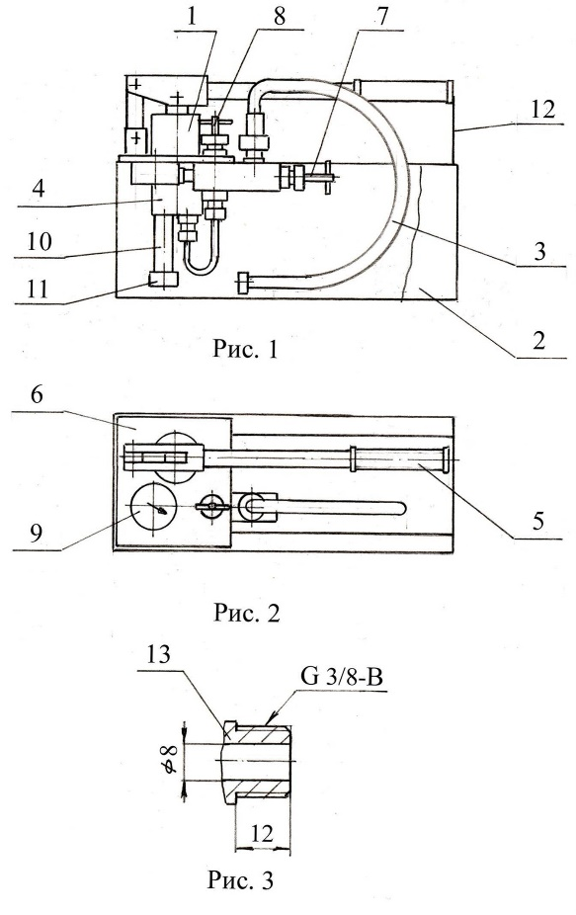Опрессовщик состоит из корпуса (бака) и насоса, установленный на полках в верхней части бака и манометра, который служит для контроля давления в испытываемой гидравлической системе. К нагнетательной полости насоса подсоединен рукав высокого давления. Второй конец рукава высокого давления предназначен для подсоединения к испытываемой гидравлической системе через штуцер

|  |  |  |  |
| --- | --- | --- | --- |
| **Артикул** | **1182525** | **1186363** | **1003482** |
| **Рабочее давление, МПа** | 2,5 | 6,3 | 5 |
| **Емкость бака, л** | 2,5 | 6,3 | 12 |
| **Рабочая жидкость** | вода, машинное масло | | |
| **Габариты упаковки, мм** | 496х280х190 | 496х280х190 | 500х190х290 |
| **Масса, кг** | 10 | 12 | 8 |

Дата продажи: МП: Кол-во: шт

**2. Использование по назначению**

**2.1 Порядок установки, подготовка и работа**

* Перед началом работы удалите с наружной поверхности насоса заводскую консервацию.
* Далее проверьте подсоединение рукава к насосу. Заполните бак рабочей жидкостью.
* Закройте вентиль 7 и откройте вентиль 8 на 3-4 оборота. Произведите пробные качания вхолостую для удаления воздуха из гидросистемы насоса 1. Убедитесь в свободном без заеданий, перемещении рычага 5. При этом рабочая жидкость, всасываемая насосом, возвращается в бак через шланг 3.
* Подсоедините рукав 3 к испытываемой гидравлической системе, в которой должен быть установлен штуцер 13 с ответной частью для подсоединения рукава 3 (рис. 3).
* Заполните испытываемую гидравлическую систему жидкостью, удалив из неё воздух. Плотно закройте все отверстия. Произведите закачивание жидкости до достижения требуемого давления.
* Закройте запорный вентиль 8 до окончания проведения испытаний.
* После проведения испытаний медленно откройте вентиль 7 для сбрасывания давления, при этом жидкость будет поступать обратно в бак.
* Отсоедините рукав 3 от испытуемой системы.

**2.2 Техническое обслуживание**

* Не допускайте загрязнения насоса и рабочей жидкости. Периодически проверяйте и очищайте фильтр от грязи на всасывающем патрубке 10.
* После работы с водой: **Обязательно!** Слейте воду из нагнетательной полости, открыв вентиль 8 и опустив шланг 3 в бак 2, а затем из бака 2, наклонив его.
  + Залейте в бак машинного масла на 25-30 мм выше нижнего края всасывающего патрубка 10.
  + Прокачайте насос 1 вхолостую для удаления воды из внутренних полостей насоса
  + Опрессовщик желательно хранить, когда внутренние полости насоса заполнены маслом
  + Перед следующими испытаниями водой слейте масло из бака в отдельную емкость, т.к. в дальнейшем его можно будет использовать повторно.

**2.3 Меры предосторожности**

* К работе с опрессовщиком допускаются лица, знающие правила эксплуатации оборудования с высоким давлением, изучившие настоящее руководство по эксплуатации и прошедшие инструктаж по технике безопасности.
* Следите за надежным креплением элементов насоса и исправностью напорной линии.
* Проверяйте и периодически очищайте фильтр.
* ACHTUNG2Не производите ремонт опрессовщика и испытуемой гидравлической системы, если они находятся под давлением.
* Не работайте с насосом без манометра, контролируйте давление системы и не поднимайте его выше указанного в паспорте.
* Не оставляйте работающий насос без присмотра.
* Перед работой необходимо испытать насос. Если насос неисправен, прекратите работу.
* Течь рабочей жидкости не допускается.
* После окончания работы следует очистить все наружные части насоса от пыли, грязи, масла.
* Работа опрессовщика с водой при температуре ниже 0º С не допускается.

**3. Гарантийные обязательства**

Оборудование марки TOR, представленное в России и странах Таможенного союза, полностью соответствует Техническому регламенту Таможенного союза ТР ТС 010/2011 «О безопасности машин и оборудования», что подтверждается декларациями соответствия.

Продукция, поставляемая на рынок стран Европейского союза, соответствует требованиям качества Directive 2006/42/EC on Machinery Factsheet for Machinery и имеет сертификат CE.

Система управления качеством TOR industries контролирует каждый этап производства в независимости от географического расположения площадки. Большинство наших производственных площадок сертифицированы по стандарту ISO 9001:2008.

Всю необходимую документацию на продукцию можно получить, обратившись в филиал или к представителю/дилеру в вашем регионе/стране.

Гарантийный срок устанавливается 12 месяцев со дня продажи конечному потребителю, но не более 30 месяцев со дня изготовления.

**ГАРАНТИИ НЕ РАСПРОСТРАНЯЮТСЯ НА:**

* Детали, подверженные рабочему и другим видам естественного износа, а также на неисправности оборудования, вызванные этими видами износа.
* ACHTUNG2Неисправности оборудования, вызванные несоблюдением инструкций по эксплуатации или произошедшие вследствие использования оборудования не по назначению, во время использования при ненормативных условиях окружающей среды, ненадлежащих производственных условий, в следствие перегрузок или недостаточного, ненадлежащего технического обслуживания или ухода.
* При использовании оборудования, относящегося к бытовому классу, в условиях высокой интенсивности работ и тяжелых нагрузок.
* На профилактическое и техническое обслуживание оборудования, например, смазку, промывку, замену масла.
* На механические повреждения (трещины, сколы и т.д.) и повреждения, вызванные воздействием агрессивных сред, высокой влажности и высоких температур, попаданием инородных предметов в вентиляционные отверстия электрооборудования, а также повреждения, наступившие в следствие неправильного хранения и коррозии металлических частей.
* Оборудование, в конструкцию которого были внесены изменения или дополнения.

В целях определения причин отказа и/или характера повреждений изделия производиться техническая экспертиза сроком 10 рабочих дней с момента поступления оборудования на диагностику. По результатам экспертизы принимается решение о замене/ремонте изделия. При этом изделие принимается на экспертизу только в полной комплектации, при наличии паспорта с отметкой о дате продажи и штампом организации-продавца.

Срок консервации 3 года.

**Порядок подачи рекламаций:**

* Гарантийные рекламации принимаются в течение гарантийного срока. Для этого запросите у организации, в которой вы приобрели оборудование, бланк для рекламации и инструкцию по подаче рекламации.
* В случае действия расширенной гарантии, к рекламации следует приложить гарантийный сертификат расширенной гарантии.
* Оборудование, отосланное дилеру или в сервисный центр в частично или полностью разобранном виде, под действие гарантии не подпадает. Все риски по пересылке оборудования дилеру или в сервисный центр несет владелец оборудования.
* Другие претензии, кроме права на бесплатное устранение недостатков оборудования, под действие гарантии не подпадают.
* После гарантийного ремонта на условиях расширенной гарантии, срок расширенной гарантии оборудования не продлевается и не возобновляется.

ACHTUNG2Информация данного раздела действительна на момент печати настоящего руководства. Актуальная информация о действующих правилах гарантийного обслуживания опубликована на официальном сайте группы компаний TOR INDUSTRIES **www.tor-industries.com** (раздел «сервис»).

**Отметки о периодических проверках.**

|  |  |  |
| --- | --- | --- |
| **Дата** | **Сведения о проверке или ремонте оборудования** | **Подпись ответственного лица** |
|  |  |  |
|  |  |  |
|  |  |  |
|  |  |  |
|  |  |  |
|  |  |  |
|  |  |  |
|  |  |  |
|  |  |  |
|  |  |  |
|  |  |  |
|  |  |  |
|  |  |  |
|  |  |  |
|  |  |  |
|  |  |  |
|  |  |  |
|  |  |  |
|  |  |  |
|  |  |  |
|  |  |  |
|  |  |  |
|  |  |  |
|  |  |  |
|  |  |  |
|  |  |  |